*Консультация для педагогов*

**ТРЕВОЖНОСТЬ, КАК ПРОЯВЛЕНИЕ ЭМОЦИОНАЛЬНОЙ СФЕРЫ.**

**ПРИЧИНЫ ВОЗНИКНОВЕНИЯ ТРЕВОЖНОСТИ И ОСОБЕННОСТИ ЕЕ ПРОЯВЛЕНИЯ У ДЕТЕЙ**

**ДОШКОЛЬНОГО ВОЗРАСТА.**

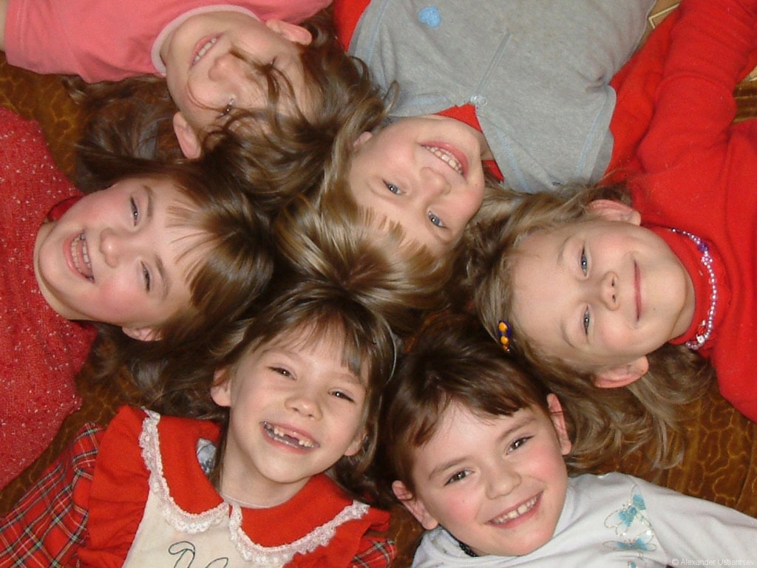

Эмоции и чувства представляют собой отражение реальной действительности в форме переживаний. Различные формы переживания чувств (эмоции, аффекты, настроения, стрессы, страсти и д. р.) образуют в совокупности эмоциональную сферу человека.

Выделяют такие виды чувств, как нравственные, интеллектуальные и эстетические. По классификации, предложенной К. Изардом, выделяются эмоции фундаментальные и производные.

**К фундаментальным относят:**

1) интерес-волнение

2) радость

3) удивление

4) горе-страдание

5) гнев

6) отвращение

7) презрение

8) страх

9) стыд

10) вину.

Остальные - **производные.** Из соединения фундаментальных эмоций возникает такое комплексное эмоциональное состояние, как тревожность, которая может сочетать в себе и страх, и гнев, и вину, и интерес-возбуждение.

**"Тревожность - это склонность индивида к переживанию тревоги, характеризующаяся низким порогом возникновения реакции тревоги: один из основных параметров индивидуальных различий".**

Определенный уровень тревожности - естественная и обязательная особенность активной деятельности личности. У каждого человека существует свой оптимальный или желательный уровень тревожности - это так называемая полезная тревожность. Оценка человеком своего состояния в этом отношении является для него существенным компонентом самоконтроля и самовоспитания. Однако, повышенный уровень тревожности является субъективным проявление неблагополучия личности.

Проявления тревожности в различных ситуациях не одинаковы. В одних случаях люди склоны вести себя тревожно всегда и везде, в других они обнаруживают свою тревожность лишь время от времени, в зависимости от складывающихся обстоятельств.

Ситуативно устойчивые проявления тревожности принято называть личностными и связывать с наличием у человека соответствующей личностной черты (так называемая "личностная тревожность"). Это устойчивая индивидуальная характеристика, отражающая предрасположенность субъекта к тревоге и предполагающая наличие у него тенденции воспринимать достаточно широкий "веер" ситуаций как угрожающий, отвечая на каждую из них определенной реакцией. Как предрасположенность, личностная тревожность активизируется при восприятии определенных стимулов, расцениваемых человеком как опасные, связанные со специфическими ситуациями угрозы его престижу, самооценке, самоуважению.

Ситуативно изменчивые проявления тревожности именуют ситуативными, а особенность личности проявляющей такого рода тревожность, обозначают как "ситуационная тревожность". Это состояние характеризуется субъективно переживаемыми эмоциями: напряжением, беспокойством, озабоченностью, нервозностью. Такое состояние возникает как эмоциональная реакция на стрессовую ситуацию и может быть разным по интенсивности и динамичным во времени.

Личности, относимые к категории высокотревожных, склонны воспринимать угрозу своей самооценке и жизнедеятельности в обширном диапазоне ситуаций и реагировать весьма напряженно, выраженным состоянием тревожности.

Поведение повышенно тревожных людей в деятельности направленной на достижение успехов, имеет следующие особенности:

1. Высокотревожные индивиды эмоционально острее, чем низкотревожные, реагируют на сообщения о неудаче.

2. Высокотревожные люди хуже, чем низкотревожные, работают в стрессовых ситуациях или в условиях дефицита времени, отведенного на решение задачи.

3. Боязнь неудачи - характерная черта высокотревожных людей. Эта боязнь у них доминирует над стремлением к достижению успеха.

4. Мотивация достижения успехов преобладает у низкотревожных людей. Обычно она перевешивает опасение возможной неудачи.

5. Для высокотревожных людей большей стимулирующей силой обладает сообщение об успехе, чем о неудаче.

6. Низкотревожных людей больше стимулирует сообщение о неудаче.

7. Личностная тревожность предрасполагает индивида к восприятию и оценке многих, объективно безопасных ситуаций как таких, которые несут в себе угрозу.

Деятельность человека в конкретной ситуации зависит не только от самой ситуации, от наличия или отсутствия у индивида личностной тревожности, но и от ситуационной тревожности, возникающей у данного человека в данной ситуации под влиянием складывающихся обстоятельств.

Воздействие сложившейся ситуации, собственные потребности, мысли и чувства человека, особенности его тревожности как личностной тревожности определяют когнитивную оценку им возникшей ситуации. Эта оценка, в свою очередь, вызывает определенные эмоции (активизация работы автономной нервной системы и усиление состояния ситуационной тревожности вместе с ожиданиями возможной неудачи). Информация обо всем этом через нервные механизмы обратной связи передается в кору головного мозга человека, воздействуя на его мысли, потребности и чувства.

Та же когнитивная оценка ситуации одновременно и автоматически вызывает реакцию организма на угрожающие стимулы, что приводит к появлению контрмер и соответствующих ответных реакций, направленных на понижение возникшей ситуационной тревожности. Итог всего этого непосредственно сказывается на выполняемой деятельности. Эта деятельность находится в непосредственной зависимости от состояния тревожности, которое не удалось преодолеть с помощью предпринятых ответных реакций и контрмер, а также адекватной когнитивной оценки ситуации.

Таким образом, деятельность человека в порождающей тревожность ситуации непосредственно зависит от силы ситуационной тревожности, действенности контрмер, предпринятых для ее снижения, точности когнитивной оценки ситуации.

**Причины возникновения тревожности и особенности ее проявления у детей дошкольного возраста**

Эмоции играют важную роль в жизни детей: помогают воспринимать действительность и реагировать на нее. Проявляясь в поведении, они информируют взрослого о том, что ребенку нравится, сердит или огорчает его. Особенно это актуально в младенчестве, когда вербальное общение не доступно. По мере того, как ребенок растет, его эмоциональный мир становится богаче и разнообразнее. От базовых (страха, радости и др.) он переходит к более сложной гамме чувств: радуется и сердится, восторгается и удивляется, ревнует и грустит. Меняется и внешнее проявление эмоций. Это уже не младенец, который плачет и от страха, и от голода.

В дошкольном возрасте ребенок усваивает язык чувств - принятые в обществе формы выражения тончайших оттенков переживаний при помощи взглядов, улыбок, жестов, поз, движений, интонаций голоса и т.д.

С другой стороны, ребенок овладевает умением сдерживать бурные и резкие выражения чувств. Пятилетний ребенок в отличие от двухлетнего уже может не показывать страх или слезы. Он научается не только в значительной степени управлять выражением своих чувств, облекать их в культурно принятую форму, но и осознанно пользоваться ими, информируя окружающих о своих переживаниях, воздействуя на них.

Но дошкольники все еще остаются непосредственными и импульсивными. Эмоции, которые они испытывают, легко прочитываются на лице, в позе, жесте, во всем поведении. Для практического психолога поведение ребенка, выражение им чувств - важный показатель в понимании внутреннего мира маленького человека, свидетельствующий о его психическом состоянии, благополучии, возможных перспективах развития. Информацию о степени эмоционального благополучия ребенка дает психологу эмоциональный фон.

Эмоциональный фон может быть положительным или отрицательным.

Отрицательный фон ребенка характеризуется подавленностью, плохим настроением, растерянностью. Ребенок почти не улыбается или делает это заискивающе, голова и плечи опущены, выражение лица грустное или индифферентное. В таких случаях возникают проблемы в общении и установлении контакта. Ребенок часто плачет, легко обижается, иногда без видимой причины. Он много времени проводит один, ничем не интересуется. При обследовании такой ребенок подавлен, не инициативен, с трудом входит в контакт.

Одной из причин такого эмоционального состояния ребенка может быть проявление *повышенного уровня тревожности.*

Под тревожностью в психологии понимают склонность человека переживать тревогу, т.е. эмоциональное состояние, возникающее в ситуациях неопределенной опасности и проявляющееся в ожидании неблагополучного развития событий. Тревожные люди живут, ощущая постоянный беспричинный страх. Они часто задают себе вопрос: "А вдруг что-нибудь случится?" Повышенная тревожность может дезорганизовать любую деятельность (особенно значимую),что в свою очередь, приводит к низкой самооценке, неуверенности в себе ("Я же ничего не мог!"). Таким образом, это эмоциональное состояние может выступать в качестве одного из механизмов развития невроза, так как способствует углублению личностных противоречий (например, между высоким уровнем притязаний и низкой самооценкой).

Все что характерно для тревожных взрослых, можно отнести и к тревожным детям. Обычно это очень не уверенные в себе дети, с неустойчивой самооценкой. Постоянно испытываемое ими чувство страха перед неизвестным приводит к тому, что они крайне редко проявляют инициативу. Будучи послушными, предпочитают не обращать на себя внимание окружающих, ведут себя примерно и дома, и в детском саду, стараются точно выполнять требования родителей и воспитателей - не нарушают дисциплину, убирают за собой игрушки. Таких детей называют скромными, застенчивыми. Однако их примерность, аккуратность, дисциплинированность носят защитный характер - ребенок делает все, чтобы избежать неудачи.

Какова же этиология тревожности? Известно, что предпосылкой возникновения тревожности является повышенная чувствительность (сензитивность). Однако не каждый ребенок с повышенной чувствительностью становиться тревожным. Многое зависит от способов общения родителей с ребенком. Иногда они могут способствовать развитию тревожной личности. Например, высока вероятность воспитания тревожного ребенка родителями, осуществляющими воспитание по типу гиперпротекции (чрезмерная забота, мелочный контроль, большое количество ограничений и запретов, постоянное одергивание).

В этом случае общение взрослого с ребенком носит авторитарный характер, ребенок теряет уверенность в себе и в своих собственных силах, он постоянно боится отрицательной оценки, начинает беспокоиться, что он делает что - нибудь не так, т.е. испытывает чувство тревоги, которое может закрепиться и перерасти в стабильное личностное образование - тревожность.

Воспитание по типу гиперопеки может сочетаться с симбиотическим, т.е. крайне близкими отношениями ребенка с одним из родителей, обычно с матерью. В этом случае общение взрослого с ребенком может быть как авторитарным, так и демократичным (взрослый не диктует ребенку свои требования, а советуется с ним, интересуется его мнением). К установлению подобных отношений с ребенком склонны родители с определенными характерологическими особенностями - тревожные, мнительные, неуверенные в себе. Установив тесный эмоциональный контакт с ребенком, такой родитель заражает своими страхами сына или дочь, т.е. способствует формированию тревожности.

Например, существует зависимость между количеством страхов у детей и родителей, особенно матерей. В большинстве случаев страхи, испытываемые детьми, были присущи матерям в детстве или проявляются сейчас. Мать, находящаяся в состоянии тревоги, непроизвольно старается оберегать психику ребенка от событий, так или иначе напоминающих о ее страхах. Также каналом передачи беспокойства служит забота матери о ребенке, состоящая из одних предчувствий, опасений и тревог.

Усилению в ребенке тревожности могут способствовать такие факторы, как завышенные требования со стороны родителей и воспитателей, так как они вызывают ситуацию хронической неуспешности. Сталкиваясь с постоянными расхождениями между своими реальными возможностями и тем высоким уровнем достижений, которого ждут от него взрослые, ребенок испытывает беспокойство, которое легко перерастает в тревожность. Еще один фактор, способствующий формированию тревожности, - частые упреки, вызывающие чувство вины ("Ты так плохо вел себя, что у мамы заболела голова", "Из-за твоего поведения мы с мамой часто ссоримся"). В этом случае ребенок постоянно боится оказаться виноватым перед родителями. Часто причиной большого числа страхов у детей является и сдержанность родителей в выражении чувств при наличии многочисленных предостережений, опасностей и тревог. Излишняя строгость родителей также способствует появлению страхов. Однако это происходит только в отношении родителей того же пола, что и ребенок, т. е., чем больше запрещает мать дочери или отец сыну, тем больше вероятность появления у них страхов. Часто, не задумываясь, родители внушают детям страхи своими никогда не реализуемыми угрозами вроде: "Заберет тебя дядя в мешок", "Уеду от тебя" и т. д.

Помимо перечисленных факторов страхи возникают и в результате фиксации в эмоциональной памяти сильных испугов при встрече со всем, что олицетворяет опасность или представляет непосредственную угрозу для жизни, включая нападение, несчастный случай, операцию или тяжелую болезнь.

Если у ребенка усиливается тревожность, появляются страхи - непременный спутник тревожности, то могут развиться невротические черты. Неуверенность в себе, как черта характера - это самоуничтожительная установка на себя, на свои силы и возможности. Тревожность как черта характера - это пессимистическая установка на жизнь, когда она представляется как преисполненная угроз и опасностей.

Неуверенность порождает тревожность и нерешительность, а они, в свою очередь, формируют соответствующий характер.

Таким образом, неуверенный в себе, склонный к сомнениям и колебаниям, робкий, тревожный ребенок нерешителен, несамостоятелен, нередко инфантилен, повышенно внушаем.

Неуверенный, тревожный человек всегда мнителен, а мнительность порождает недоверие к другим. Такой ребенок опасается других, ждет нападения, насмешки, обиды. Он не справляется с задачей в игре, с делом.

Это способствует образованию реакций психологической защиты в виде агрессии, направленной на других. Так, один из самых известных способов, который часто выбирают тревожные дети, основан на простом умозаключении: "чтобы ничего не боятся, нужно сделать так, чтобы боялись меня". Маска агрессии тщательно скрывает тревогу не только от окружающих,. но и от самого ребенка. Тем не менее в глубине души у них - все та же тревожность, растерянность и неуверенность, отсутствие твердой опоры.

Также реакция психологической защиты выражается в отказе от общения и избежания лиц, от которых исходит "угроза". Такой ребенок одинок, замкнут, малоактивен.

Возможен также вариант, когда ребенок находит психологическую защиту "уходя в мир фантазий". В фантазиях ребенок разрешает свои неразрешимые конфликты, в мечтах находит удовлетворение его невоплощенные потребности.

Фантазии - одно из замечательных качеств, присущих детям, для нормальных фантазий (конструктивных фантазий) характерна их постоянная связь с реальностью. С одной стороны, реальные события жизни ребенка дают толчок его воображению (фантазии как бы продолжают жизнь); с другой стороны - сами фантазии влияют на реальность - ребенок испытывает желание воплотить свои мечты в жизнь. Фантазии тревожных детей лишены этих свойств. Мечта не продолжает жизнь, а скорее противопоставляет себя жизни. Этот же отрыв от реальности и в самом содержании тревожных фантазий, которые не имеют ничего общего с фактическими возможностями с фактическими возможностями и способностями, перспективами развития ребенка. Такие дети мечтают вовсе не о том, к чему действительно лежит у них душа, в чем они на самом деле могли бы проявить себя.

Тревожность как определенный эмоциональный настой с преобладанием чувства беспокойства и боязни сделать что-либо не то, не так, не соответствовать общепринятым требованиям и нормам развивается ближе к 7 и особенно 8 годам при большом количестве неразрешимых и идущих из более раннего возраста страхов. Главным источником тревог для дошкольников и младших школьников оказывается семья. В дальнейшем, уже для подростков такая роль семьи значительно уменьшается; зато вдвое возрастает роль школы.

Замечено, что интенсивность переживания тревоги, уровень тревожности у мальчиков и девочек различны. В дошкольном и младшем школьном возрасте мальчики более тревожны, чем девочки. Это связано с тем, с какими ситуациями они связывают свою тревогу, как ее объясняют, чего опасаются. И чем старше дети, тем заметнее эта разница. Девочки чаще связывают свою тревогу с другими людьми. К людям, с которыми девочки могут связывать свою тревогу, относятся не только друзья, родные, учителя. Девочки боятся так называемых "опасных людей" - пьяниц, хулиганов и т.д. Мальчики же боятся физических травм, несчастных случаев, а также наказаний, которые можно ожидать от родителей или вне семьи: учителей, директора школы и т.д.

Отрицательные последствия тревожности выражаются в том что, не влияя в целом на интеллектуальное развитие, высокая степень тревожности может отрицательно сказаться на формировании дивергентного (т.е. креативного, творческого) мышления, для которого естественны такие личностные черты, как отсутствие страха перед новым, неизвестным.

Тем не менее у детей старшего дошкольного и младшего школьного возраста тревожность еще не является устойчивой чертой характера и относительно обратима при проведении соответствующих психолого-педагогических мероприятий, а также можно существенно снизить тревожность ребенка, если педагоги и родители, воспитывающие его, будут соблюдать нужные рекомендации.